

Universidade do Minho

Departamento de Informática

**Engenharia de Telecomunicações e Informática**

**PROCESSAMENTO DIGITAL DE SINAL**

Reconhecimento de Voz

Grupo 9

Fernando João Santos Mendes A101263

Junlin Lu A101270

Conteúdo

Resumo 3

1. Introdução 3

1.1 Objetivo do Trabalho 3

1.2 Funcionalidades/Possibilidade 4

1.3 Público-Alvo 4

2. Instalação de Software/Bibliotecas 4

2.1 Software/configuração necessário 4

2.2 Requisitos das bibliotecas 5

2.2 Configuração 5

3. Interface do Utilizador 6

4. Funcionalidades Principais 6

5. Gestão de dados 8

• Importação de dados 8

• Exportação de Dados 8

• Backup e Restauração 8

6. Resolução de problemas 8

7. Exemplos Práticos 8

8. Atualizações futuras 9

9. Conclusão 9

10.Link de Dataset / Treino script /… 10

# Resumo

Este projeto consistiu na criação de um programa que permitisse otimizar e automatizar a interação entre um utilizador e o seu próprio dispositivo através do reconhecimento de voz.   
 Através de comandos pré-definidos é possível aceder a aplicações que estejam no nosso dispositivo mediante a voz do utilizador.   
 Para que tal fosse possível procuramos criar um código que se sustentasse sobre nos Modelos Ocultos de Markov (HMMs) como fundamento principal do projeto e seguimos então com o treinamento deste modelo segundo o contexto a cima descrito. As palavras chave utilizadas foram “Excel”,”Yes”,”No”.  
 Assim sendo conseguimos de forma um pouco mais restrita simular uma situação exemplo onde colocamos em prática o reconhecimento de voz.  
 Além dos filtros aplicados no processamento do HMMs tentamos ainda implementar um filtro passa-baixo (utilizando uma biblioteca) para reduzir o ruído de forma a tornar as gravações mais percetíveis e fundamentar os conceitos abordados em sala de aula.

# Introdução

## 1.1 Objetivo do Trabalho

O objetivo deste trabalho foi pensado e criado tendo em conta as aprendizagens retiradas ao longo das aulas referentes a filtros, processamento da informação e também foi fomentado pela curiosidade sobre a área das IA e métodos relacionados.

Definimos que a nossa aplicação deveria responder a uma necessidade ou utilidade da qual serviria de interesse comum.

Como tal o nosso programa foca-se em otimizar a procura das aplicações no nosso computador e incentivar à tecnologia moderna de comunicação com os dispositivos.

## 1.2 Funcionalidades/Possibilidade

Algumas das funcionalidades do nosso projeto que se destacam são:

A utilização da voz para ordenar a abertura de aplicações em tempo real;

O uso de filtros que permitem suavizar as amostras para assim uma melhor comparação;

Possibilidade de incrementar o número de aplicações executáveis;

## 1.3 Público-Alvo

O nosso projeto foca-se naqueles que tem por hábito a utilização do computador para as suas tarefas, lazer ou trabalho e que queiram tornar esta interação com a sua máquina algo mais dinâmico e iterativo de uma forma divertida e otimizada.

# Instalação de Software/Bibliotecas

## Software/configuração necessário

Para o desenvolvimento e funcionamento do nosso projeto, é imprescindível que você tenha instalado o IDE (recomenda VS code) e a versão 3.10.5 do Python. Estas são as ferramentas fundamentais para o trabalho com o nosso projeto.

VS code: <https://code.visualstudio.com/download>

Python 3.10.5: <https://www.python.org/downloads/release/python-3105/>

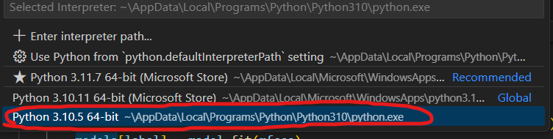  
Após concluir todas as instalações, abra qualquer script Python e configure o ambiente para utilizar o Python 3.10.5.

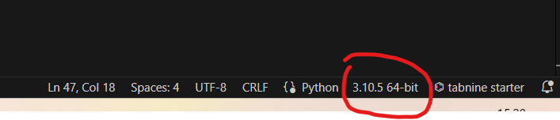

## 2.2 Requisitos das bibliotecas

* scipy
* python_speech_features
* time
* hmmlearn.hmm
* joblib
* os
* pyaudio

Instalação das bibliotecas é feita através seguintes comandos no terminal:

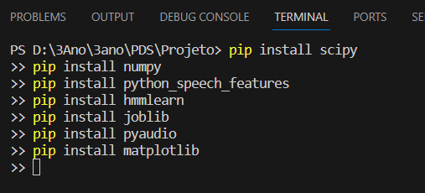pip install scipy

pip install numpy

pip install python_speech_features

pip install hmmlearn

pip install joblib

pip install pyaudio

pip install matplotlib

## Configuração

Por favor, lembre-se de alterar o endereço e o nome do arquivo de saída no código. O caminho padrão está configurado como:

X:\\xxx\\xxx\\Ptosent\\Voice\\test\\test.wav

'X:\\xxx\\xxx\\Ptosent\\Voice\\response\\response.wav

o que significa que o arquivo será salvo no diretório atual.

Se desejar salvar em um local diferente, ajuste a variável WAVE_OUTPUT_FILENAME com o caminho desejado. Além disso, verifique e ajuste o caminho do modelo wave que será carregado, para garantir que o programa funcione corretamente.







# Interface do Utilizador

Para que a interação com utilizador seja mínima procuramos ter uma interface simples e objetiva.

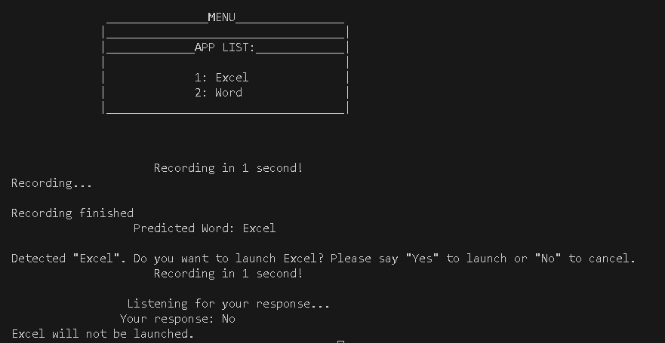

# Funcionalidades Principais

* + - * Reconhecimento de voz:

**Descrição:**

A funcionalidade permite captar a voz do utilizador;

**Passos para a utilização:**

Inicie o programa e aguarde que lhe seja dada uma mensagem a sinalizar o início da captação do áudio;

**Dicas / Boas práticas:**

Evitar ambiente com altas perturbações sonoras;

Evitar diversos locutores ao mesmo tempo;

* + - * Escolha da aplicação que deseja executar:

**Descrição:**

A funcionalidade permite captar qual a aplicação pronunciada pelo utilizador;

**Passos para a utilização:**

Após iniciar a gravação pronuncie a palavra que se refere à sua aplicação;

**Dicas / Boas práticas:**

Pronunciar os nomes e não os seus diminutivos ou abreviaturas;

* + - * Filtragem do áudio:

**Descrição:**

A funcionalidade permite utilizar um filtro que diminua o ruído externo de forma a suavizar o som para melhor recolha das características do mesmo;

**Passos para a utilização:**

Utilizar um outro ficheiro onde colocamos o filtro em questão a funcionar para treinar o modelo;

**Dicas / Boas práticas:**

Pronunciar os nomes e não os seus diminutivos ou abreviaturas;

Evitar ambiente com altas perturbações sonoras;

Evitar diversos locutores ao mesmo tempo;

# Gestão de dados

# Importação de dados

Os dados usados são importados de ficheiros Wav. Devidamente organizados nas suas pastas.

# Exportação de Dados

Caso seja utilizada a funcionalidade de treino do modelo o resultado da mesma será um ficheiro Wav.

# Backup e Restauração

Não implementamos nenhum método que permita fazer o Backup e a Restauração.

# Resolução de problemas

Nas situações onde eventualmente o programa sofre algum erro como não identificar as palavras que fazem parte das palavras chave, ele envia uma mensagem a mostrar aquilo que foi percebido pelo mesmo e desta forma o utilizador poderá recomeçar a sua interação.

# Exemplos Práticos

* + **Casos de uso comuns:**

Navegar pelas aplicações do sistema através do uso da voz.

* + **Demonstração de funcionalidades em Situações Reais**

Para comprovar o funcionamento do nosso projeto vamos enviar junto com o relatório um vídeo expositivo.

# Atualizações futuras

Num futuro próximo pretendemos realizar uma interface que seja intuitiva e se possível criarmos um atalho no ambiente de trabalho de fácil e rápido acesso para se utilizar o programa.

Esperamos também aumentar o nosso DataSet treinando o modelo com mais exemplos para que seja maior a sua assertividade.

# Conclusão

O desenvolvimento deste projeto proporcionou-nos o desenvolvimento de um equalizador do zero, uma ferramenta que já nos era familiar, mas que ganhou uma nova dimensão ao ser desenvolvida por nós. A experiência de desenvolver o equalizador, desde a captura do áudio até a implementação dos filtros digitais, tornou o resultado final mais gratificante.

Aplicamos na prática os conhecimentos que adquirimos na disciplina de Processamento Digital de Sinal, desde a parte da amostragem até aos filtros digitais, fomos capazes de entender cada etapa do processo. Termos tido o objetivo bem definido desde o início do projeto foi importante e o resultado final foi ao encontro do que tínhamos planeado

Este projeto permitiu-nos enfrentar desafios reais no processamento digital de sinal. A capacidade de criar um equalizador personalizado, onde é possível ajustar os parâmetros como frequência de corte, largura de banda e ganho, demonstrou-nos realmente qual a utilidade dos conceitos aprendidos ao longo do semestre.

# 10.Link de Dataset / Treino script /…